صور نادرة لأبناء وعائلة أسامة بن لادن
صور أبناء أسامة بن لادن
في كتاب صدر بعنوان Growing up bin Laden صدر باللغة الإنجليزية من تأليف نجوى بنت لادن (زوجة أسامة بن لادن الأولى) و عمر بن لادن و جين ساسون .. وهو عبارة عن أحاديث أدلت بها السيدة نجوى بن لادن وإبنها عمر أسامة بن لادن وتم صياغتها باللغة الإنجليزية مشفوعة بصور تستعرض حياة أبناء أسامة بن لادن وفق الوارد أدناه أحببت أن أفتتح بها هذه الحلقات من سلسلة مصورة مقتضبة بمناسبة حلول الذكرى السنوية لأحداث 11 سبتمبر نقلا عن وكالات الأنباء العالمية المتنوعة مع بعض التعديلات التي تعكس وجهات نظر أخرى.
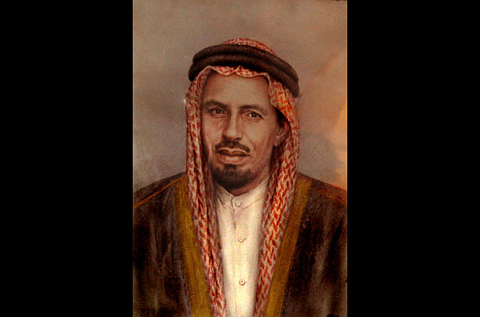

لوحة زيتية للمرحوم محمد بن لادن والد اسامة بن لادن ... كان من أكبر أباطرة المقاولات الإنشائية في المملكة العربية السعودية وصلت ثروته إلى المليارات في زمن الطفرة النفطية وما إستتبعها من إنشاءات مكثفة .. توفى في حادث سقوط طائرته الخاصة شمال المنطقة الغربية بالسعودية .. توفي وله من الأبناء 57 ما بين ذكر وأنثى .... وكان اسامة بن لادن رقم (17) في الترتيب.

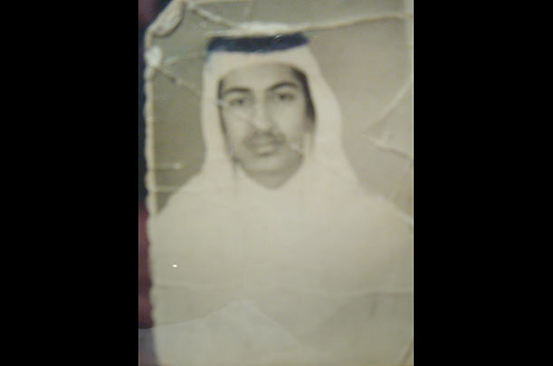

أسامة بن لادن عام 1973م وعمره آنذاك 16 سنة قبل سنة واحدة من زواجه الذي تم ترتيبه عائليا من إبنة عمه نجوى بنت لادن.

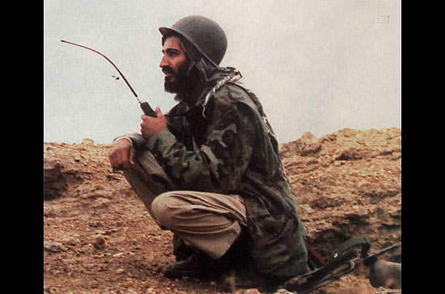

أسامة بن لادن عام 1982م في أفغانستان . بعد عودته من الدراسة في الولايات المتحدة الأمريكية ذهب أسامة بن لادن إلى أفغانستان للمشاركة في الجهاد الأفغاني الإسلامي المعلن ضد الإحتلال السوفيتي الذي كان قد أرسل جيوشه لغزو أفغانستان عام 1979م لدعم حكومتها الماركسية...... وخلال تلك السنوات وجراء الحرب الباردة بين الشرق والغرب ، وبدعم من الإستخبارات الأمريكية أسس أسامة بن لادن تنظيم القاعدة الذي أسهم في طرد الإتحاد السوفيتي من أفغانستان ..

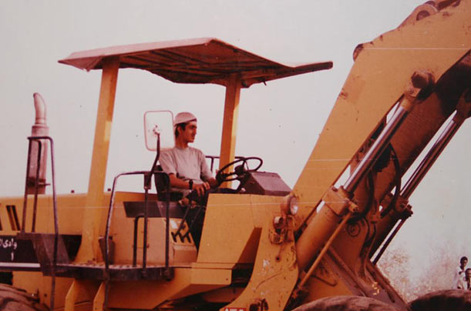

عبد الله أسامة بن لادن - الإبن البكر لأبيه أسامة من زوجته الأولى نجوى بنت لادن . وهو في هذه اللقطة (عام 1993م) خلال قيادته لتراكتور زراعي في مزرعة والده الكائنة بأرياف الخرطوم ..... يدير عبد الله الآن أعمالا تجارية صغيرة ويتحاشى الظهور في المجتمعات والأماكن العامة.

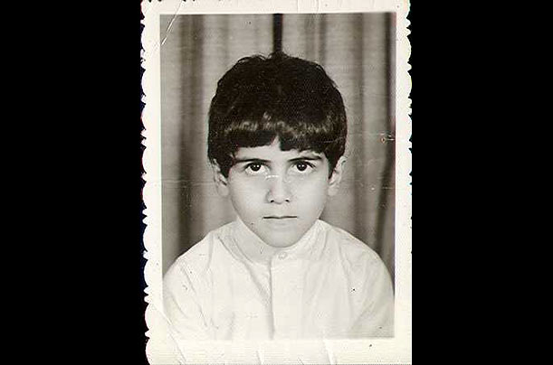

عمر أسامة بن لادن عندما كان عمره (6) سنوات إرتحل والديه أسامة ونجوى للإقامة في المدينة المنورة وتم إلحاقه هناك بالمدارس الإبتدائية الحكومية ... ولكن برغم النشأة والتعليم الديني فقد خرج عمر أسامة بن لادن شديد التعارض والإختلاف في الرأي ووجهات النظر مع والده أسامة في مجال قناعاته بالجهاد المسلح ..... تزوج مؤخرا من بريطانية ويفكر في تأسيس حركة داعمة للسلام.

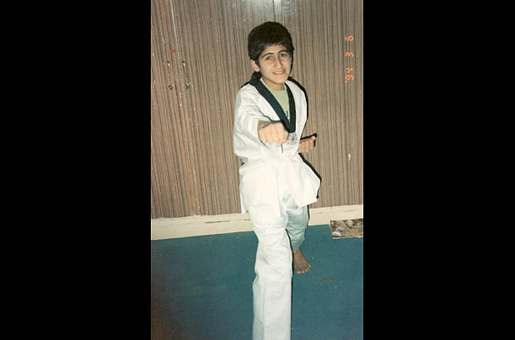

عمر اسامة بن لادن عام 1992م خلال إقامته مع أسرته في الخرطوم بالسودان وهو يستعرض قدراته في رياضة الكاراتيه القتالية.

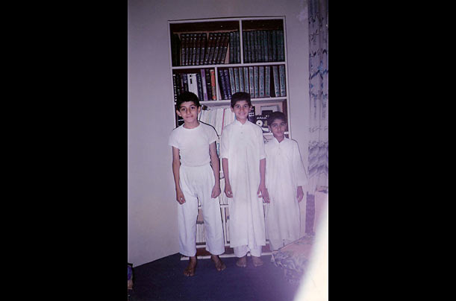

سعد وعثمان ومحمد أبناء أسامة بن لادن.
سعد هو الإبن الثالث لأسامة بن لادن وزوجته نجوى . أعتقل فترة في أيران تحفظيا ثم وبعد وساطات سمح له بمغادرة طهران للإقامة في سوريا حاليا.
أما عثمان فهو متزوج من أبنة أحد كبار قادة الجماعة الإسلامية المصرية.
محمد بن أسامة هو الحائز على إجماع والديه ليصبح خليفة لأبيه.

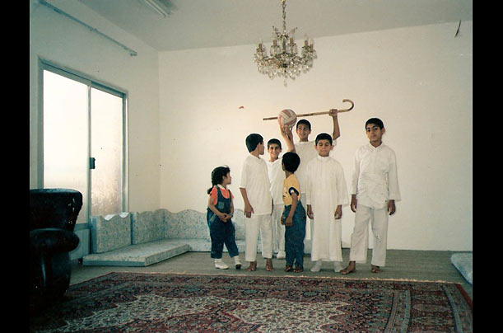

فاطمة وسعد وعمر ومحمد وعثمان وعبد الرحمن أبناء أسامة بن لادن.
فاطمة بنت اسامة بن لادن زوجها ابيها في أفغانستان لأحد أتباعه من السعوديين عندما كان عمرها (12) سنة .
وقد قتل زوجها بعد عامين من إقترانه بها جراء قصف صاروخي أمريكي ....
أما عبد الرحمن فهو يقيم حاليا في سويسرا.

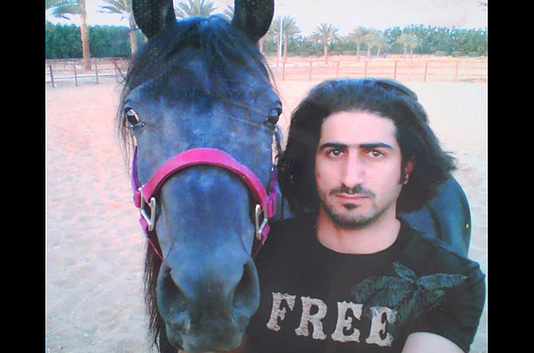

صورة حديثة لعمر اسامة بن لادن بعد زواجه ... وهو يقيم حاليا في مدينة جدة بالسعودية .. وهذه اللقطة أخذت له عام 2007م مع جواده المفضل.

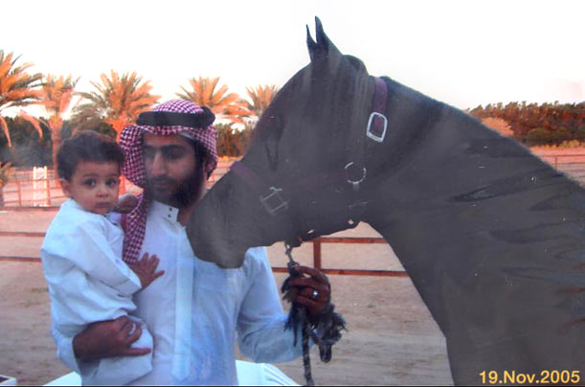

عمر اسامة بن لادن يحظى حاليا بإهتمام ورضا ودعم الغرب كونه يخالف آراء وإجتهادات وقناعات والده المتعلقة بتبني العمل المسلح ، ويسعى لتكوين حركة داعمة للسلام . وهو هنا يحمل بين يديه إبنه أحمد في مدينة جدة .. ألتقطت الصورة بتاريخ 19/11/2005م.

وهذه بعض الصور لعمر بن أسامة بن لادن :

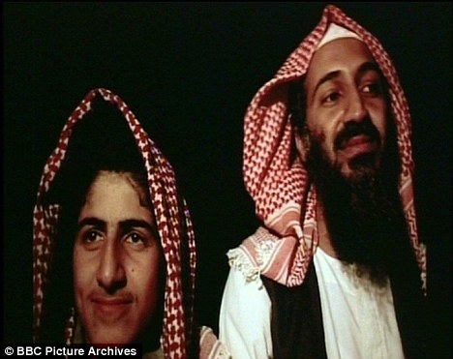

-

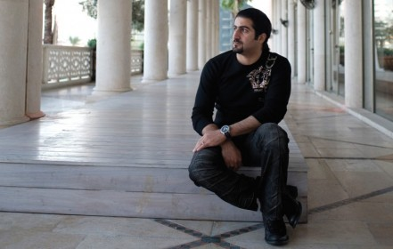

-
----

وهذه قصيدة لأبنه الصغير حمزة بن أسامة بن لادن
يخاطب أبيه بهذه القصيدة ويقول :

أبتاه أين هو المفر ومتى يكون لنا مقر ؟
آه أبي كيف ما أبصرت دائرة الخــــــطر ؟
أكثرت ترحالي أبي بين البوادي والحضر
أكثرت من سفري أبي بين وادي ومنحدر
حتى نسيت عشيرتي وبنى العموم والبشر
ما بال منزلنا اختفى عنى فليس له اثــــــر ؟
ما بال أمي لم تعد عجبا هل طاب لها السفر؟
وأخي الحبيب فديته مر الزمان وما حضر
لم لا نرى في دربنا إلا الحواجز والحــفر
اعرف إن أمريكا أتت تعبث بالخرج والخبر
فهاجرت مغتربا إلى ارض بها النــــيل انحدر
خرطوم بعد أن فتحت أبوابها أبت لي أن اقر
ثم ارتحلت مشرقا حيث الرجال أولي الغرر
كابول ترفع رأسها رغم الخصاصة والخطر
كابول يبتسم ثغرها تنـــصر وتؤوي من حضر
الشيخ يونس خالص قد بدا ليث يهاب إذا زأر
و أخو الرجولة و الإباء أميرنا الملا عــمر
أبي لماذا أرسلوا وابل من القذائف كالمطر
لم يرحموا طـفلا ولا شيــخا يحطمه الكــــبر
أبــتاه ماذا قد جرى حتى يلاحـقنا الخـطر
أ فـداؤك البـيت العتـيق جريـمة لا تـغــــتفر
أثـبت أبي لا تبتغى عرض الحياة من البشر
الخـلد مـوعدنا إذا شـاء الإله لنا الظـــفر
قل لي أبي فيما أرى قـول مفيـد ومختصر

-----

هذا هوأستفسار حمزه بن لادن لأبيه
فـ رد عليه بقصيدة فقال :

ابني يكفى إني شبعا بالآهات والحسر
عقد اللسان فمقلتي نبع ووجداني سقر
ماذا أقول ونحن في دنيا التكاسل والبطر
ماذا أقول لعالم أعمى البصيرة والبصر
أمم تـباع وتشترى بيع السنابك بالغرر
عفوا بني فلا أرى بالدرب غير شديد منحدر
عقد مرت سنواته بين التـشرد والسفر
عما تسائلني ؟ عن قوم أصابهم الخدر
هانحن في مأساتنا ذهب الأمان وبقى الخطر
دنيا الجرائم بني الطفل يذبح فيها كالبقر
صهيون تقـتل أخوتي والعرب تعقد مؤتمر
أذناب أمريكا غدوا عميا فليس لهم نظر
حبر على ورق فلا صدقوا ولا ظهر الأثر
لم يسوقوا قوة تحمى الصغير من الضرر
هذه وربك وصمة كبرى يساق لها الخبر
غـدرا يحـزم أمره أيذود عنا من غـدر
خانوا الرسول وربنا وخانوا الرعية في سحر
إلى متى نقص الرجال والخوالف في غرر
يجب الـتحرك كيـفما أتى لـدفع الضــرر
وأقسمت بالله العظـيم بان أقاتل من كـفر

